ФИ______________________________________________

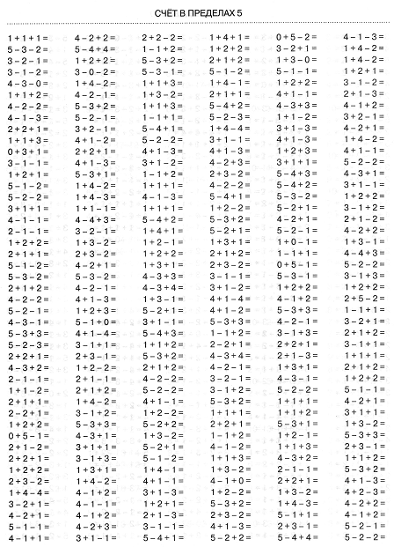

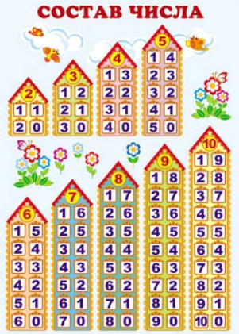

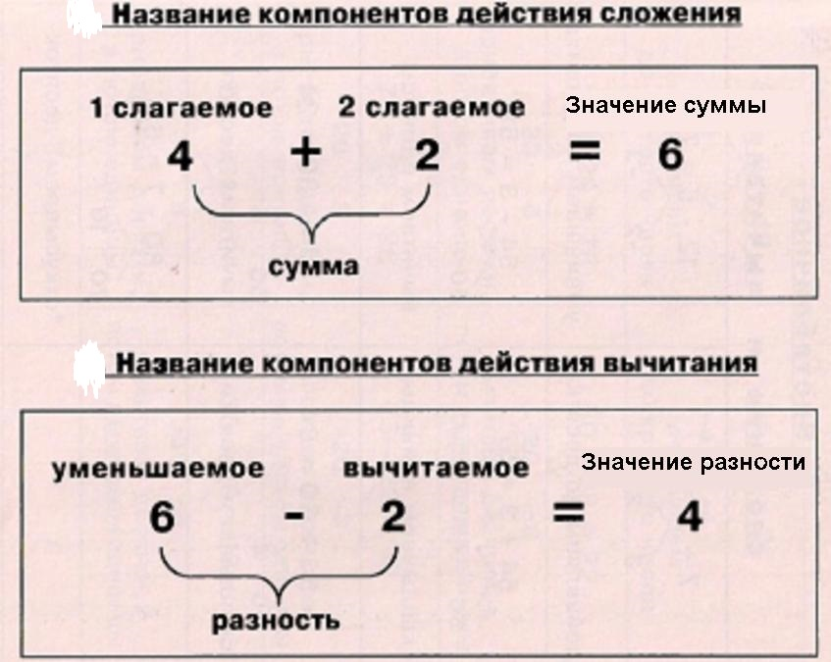

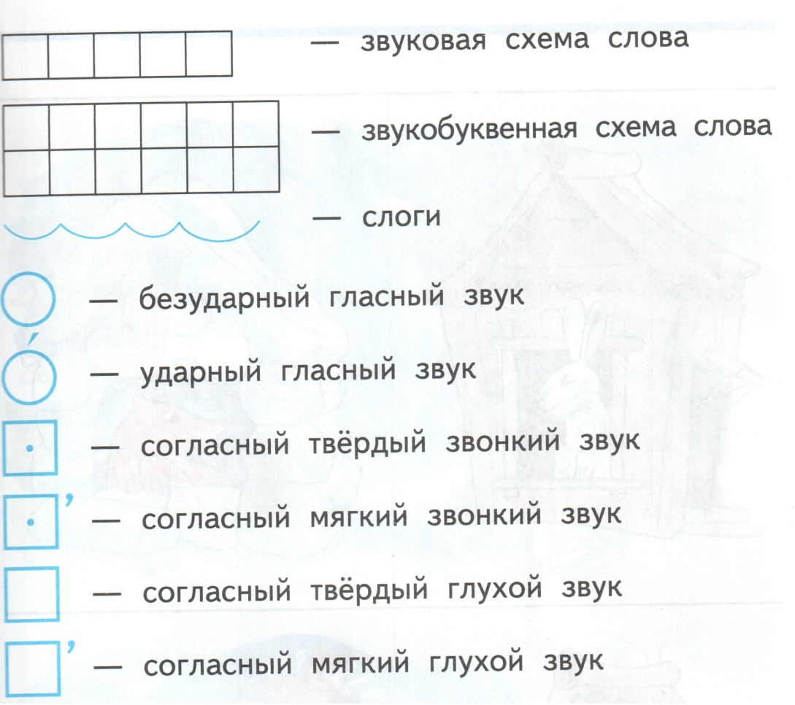

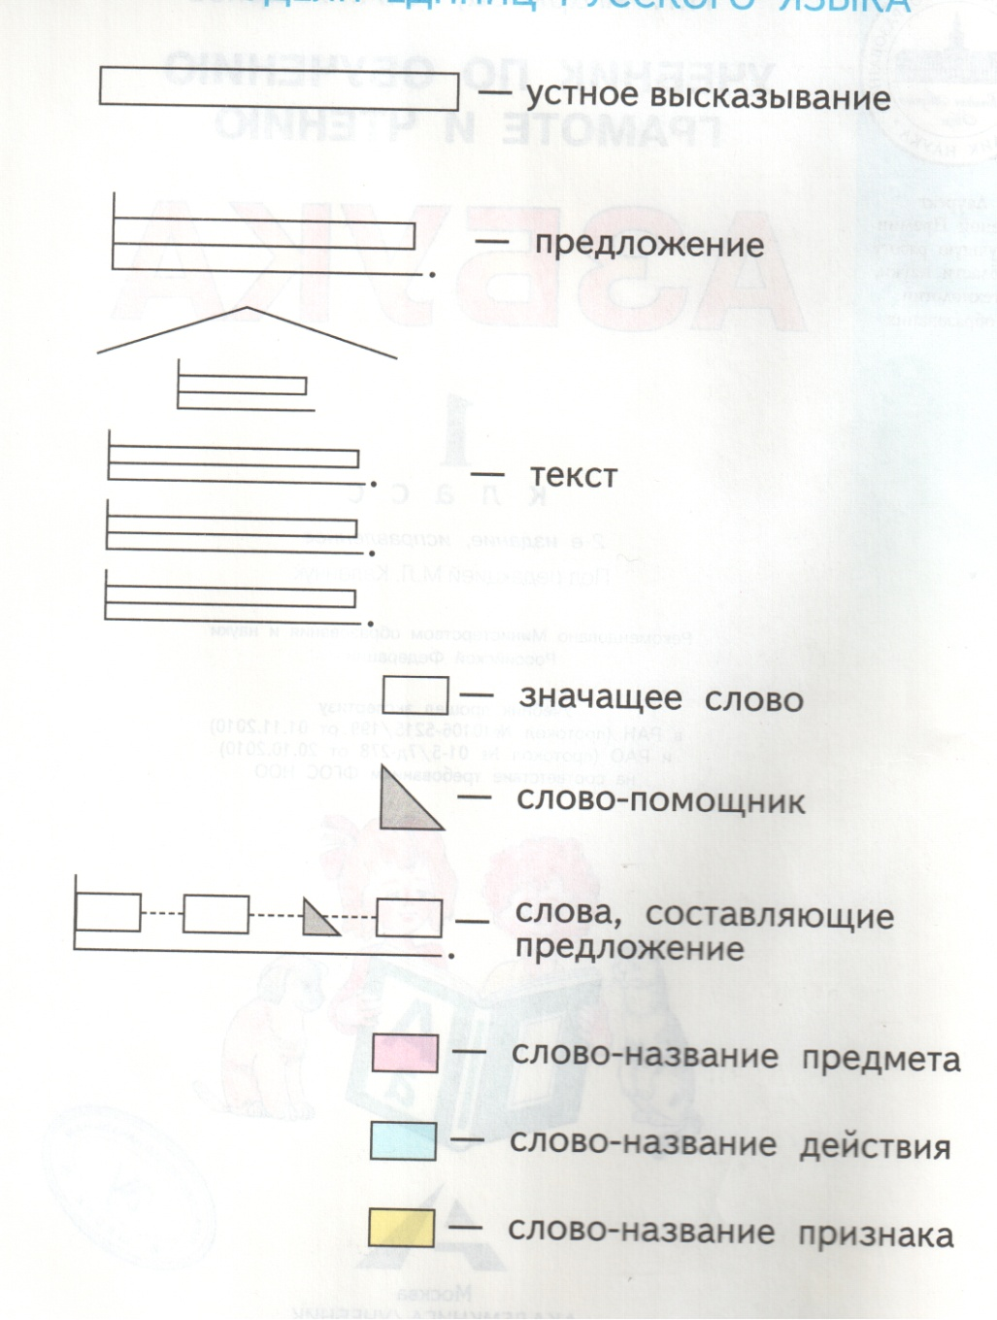

**Р**

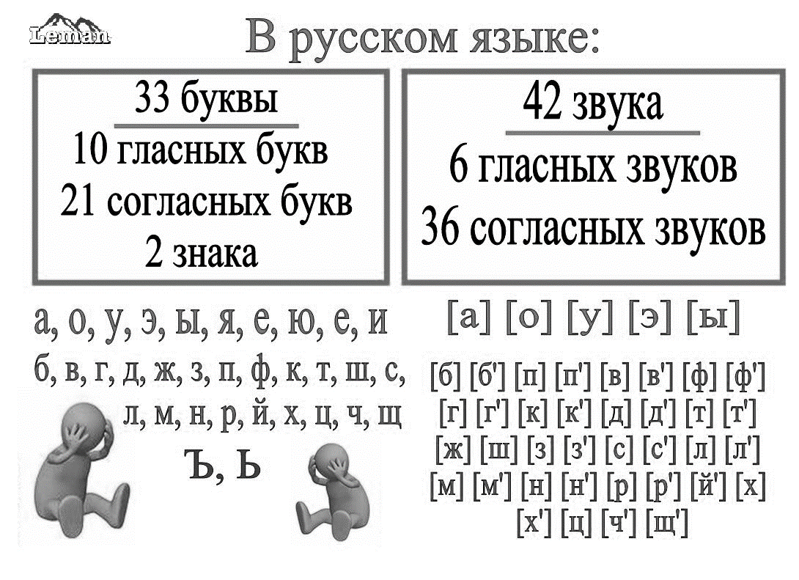

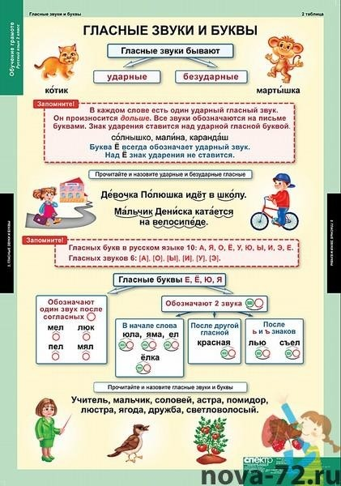

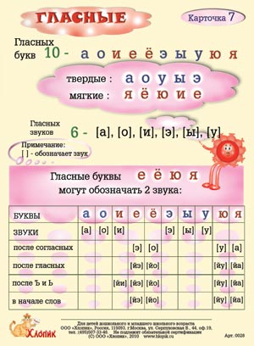

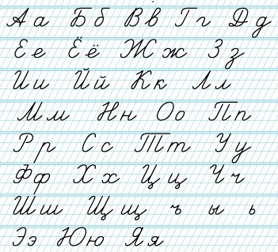



Глухие

Мягкие

Твердые

Звонкие

Мягкие

Твердые

Звуки

Слово

Предложение

ТЕКСТ

Устная

Письменная

**РЕЧЬ**

А [а] Я [й'а]

О [о] Ё [й'о]

У [у] Ю [й'у]

Э [э] Е [й'э]

Ы [ы]

И [и]

Безударные

Ударные